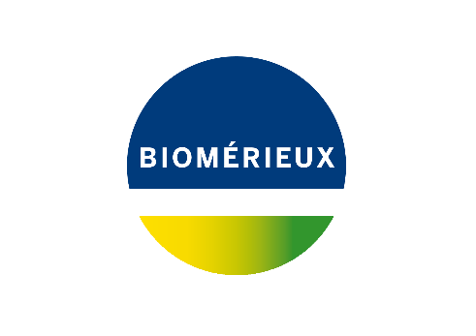

bioMérieux

Société Anonyme au capital de 12 029 370 euros

## Siège social : Chemin de l’Orme - 69280 Marcy l’Etoile - France

RCS 673 620 399 Lyon

Marcy l’Etoile, le 6 janvier 2025

Bilan semestriel du contrat de liquidité BIOMERIEUX

Au titre du contrat de liquidité confié à la société ODDO BHF portant sur les actions de la société BIOMERIEUX (FR0013280286), les moyens suivants figuraient au compte de liquidité au 31 décembre  2024 :

* 37 662 titres BIOMERIEUX
* 3 050 798 €

Lors du dernier bilan semestriel, à la date du 30 juin 2024 , les moyens suivants figuraient au compte de liquidité :

* 76 450 titres BIOMERIEUX
* 6 869 025 €

Il est rappelé qu'à la date de signature du contrat, les moyens suivants figuraient au compte de liquidité :

* 19 823 titres BIOMERIEUX
* 2 320 519 €

Sur la période du 1/07/2024 au 31/12/2024 ont été négociés :

|  |  |  |  |
| --- | --- | --- | --- |
|  | **Transactions** | **Titres** | **Montants** |
| **Achat** | 3 639 | 412 012 | 41 978 506 € |
| **Vente** | 3 249 | 450 800 | 45 796 733 € |

#### Contact :

Relations Investisseurs

Aymeric Fichet

Tél : 04 78 87 20 00

[investor.relations@biomerieux.com](mailto:investor.relations@biomerieux.com)

Données financières et communications officielles sur [www.biomerieux.com](http://www.biomerieux.com)